募集項目 | Communication specialist | 住民登録番号 | 810515-1853024 | 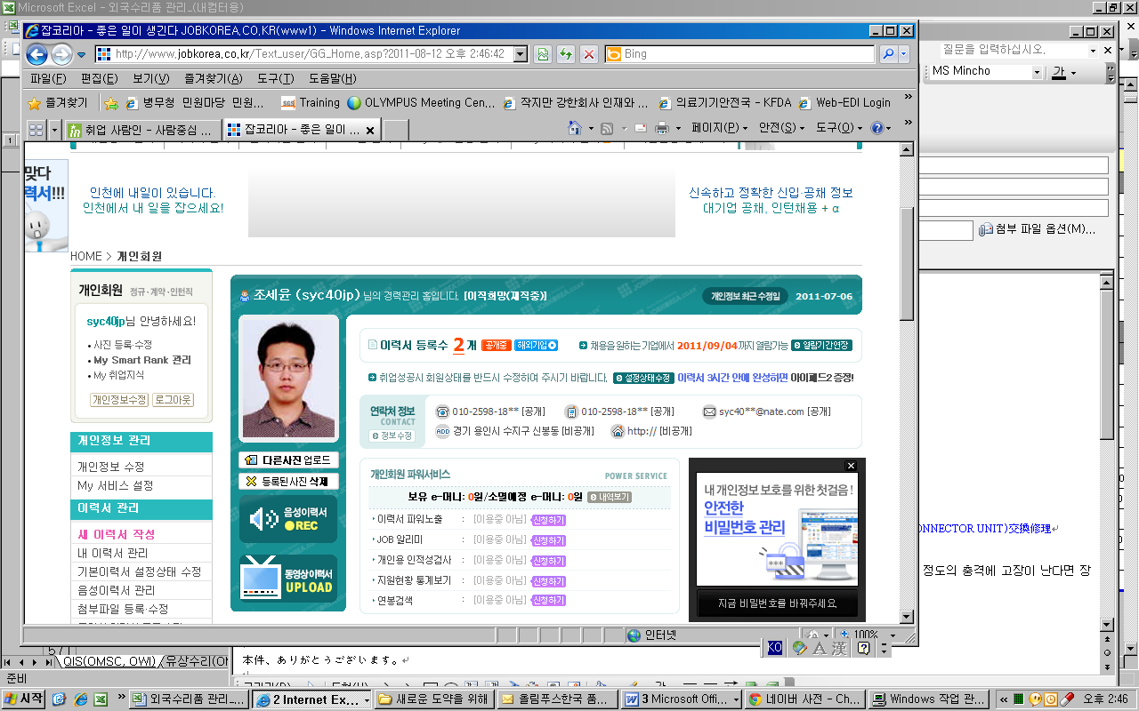
名前 | (漢字)曹世潤 | 連絡先 | 010)2598-1881, 052)261-1881
名前 | (英語)SE-YUN CHO | E-mail | angpangjp@gmail.com
国籍 | ■ 韓国 □ 外国 (国籍名: ) (海外国籍の取得 : 年 月)
住所 | 京畿道龍仁市水枝区新棒洞ウナムアパート510/1602

学歴  情報 | 学校名 | 本校/分校 | 在学期間 | 学科(専攻) | 学位 | 成績
学歴  情報 | 蔚山工業高校 | 本校 | 97.03~00.02 | 土木科 | 卒業 | 94/100
学歴  情報 | 修成建設専門学校 | 本校 | 01.04~03.03 | 建築設計デザイン | 卒業 | 3.6/4.5
学歴  情報 | 韓国放送通信大学 | 全国 | 08.03~10.02 | 日本学科 | 編入/卒業 | 3.5/4.5
学歴  情報 | 大学院 |  | ~ |  | 修士課程 | /4.5
学歴  情報 | 大学院 |  | ~ |  | 博士課程 | /4.5

経歴  情報 | 職場名 | 所在 | 職位 | 業務内容 | 業務期間 | 退職理由
経歴  情報 | CADCENTER(株) | 日本 | 社員 | CG, VR制作 | 02.01~03.12 | 陸軍入隊
経歴  情報 | グリーントレーニングコリア | 蔚山 | 係長 | 外、内国船舶営業 | 06.09~08.08 | 大学編入
経歴  情報 | オリンパス韓国(株) | 龍仁 | 社員 | 品質管理 | 08.10~現在 | 自己向上、安定
経歴  情報 |  |  |  |  | ~

語学  情報 | 外国語 | Test内容 | 取得日 | 取得点数
語学  情報 | 英語 | TOEIC | 2002.03 | 680点
語学  情報 | 日本語 | JLPT/JPT | 2009.12/2010.06 | 1급/795点
語学  情報 | 中国語

資格  情報 | 資格内容 | レベル | 取得日 | 発行先
資格  情報 | 運転免許 | 普通1級 | 2000.2 | 蔚山地方警察庁
資格  情報 | ワープロ | 2級 | 2004.4 | 大韓商工会議所

兵隊  情報 | ■ 済 | 軍類 | ■陸軍 □空軍 □海軍 □特例 □その他( ) | レベル | 兵長
兵隊  情報 | ■ 済 | 業務期間 | 2004年 9月 ∼ 2006年 9月(24ヶ月)
兵隊  情報 | □ 未済み/免除 | 未済み理由 | □女性 □病気および手術( ) □その他 ( )

技能  情報 | 技能内容 | レベル | 使用期間
技能  情報 | Microsoft Office(word, excel, powerpoint), ハングル | 上 | 10年
技能  情報 | Adobe(photoshop, illustrator, premier) | 上、中 | 8年
技能  情報 | Autocad, Cinema4D, Shade | 上、中 | 6年

海外経験  情報ｘ | 内容(場所) | 駐在期間 | 主催 | 詳細内容
海外経験  情報ｘ | 国費留学(日本大阪) | 00.04~03.03 | 文部科学省 | 日本語学校および専門学校卒業
海外経験  情報ｘ | 海外勤務(日本大阪) | 02.01~03.12 | - | キャドセンター(株)での建築CG,VR制作
海外経験  情報ｘ | 海外出張(日本東京) | 09.04~09.05 | オリンパス東京(株) | Endocapsule(新製品)トレーニングおよび資格取得
海外経験  情報ｘ | 海外出張(日本東京) | 10.04~10.05 | オリンパス東京(株) | 超音波スコープ(新製品)トレーニング通訳および  業務会議
海外経験  情報ｘ | 海外出張(日本東京) | 10.09~10.10 | オリンパス東京(株) | Mobilescope(新製品)トレーニングおよび資格取得、 業務会議

受賞  情報 | 受賞名 | 取得日 | 主催 | 詳細内容
受賞  情報 | 銅賞 | 11.08 | 韓国産業人力  管理公団 | 学習組発表大会

家族  情報 | 女房(1名)

職務  技能  詳細情報 | 職場名 | 所在地 |  | 業務部門 |  | 業務期間 | 業務役割
職務  技能  詳細情報 | CADCENTER(株) | 大阪市(日本) |  | 制作部 |  | 02.01~03.12 | CG,VR制作
職務  技能  詳細情報 | 詳細な業務内容  新マンション、新道頓堀プロジェクト、文化遺産のCG再現などをCG(主にCinema4D,FormZ,Photoshop)、VR(Virtual Map)のツールでCG化作業
職務  技能  詳細情報 | 職場名 |  | 所在地 |  | 業務部門 | 業務期間 | 業務役割
職務  技能  詳細情報 | グリーントレーニングコリア |  | 蔚山市 |  | 営業部 | 06.09~08.08 | 外、内国船舶営業、納品など
職務  技能  詳細情報 | 詳細な業務内容  船舶(Car carrier, LNG, Chemical, Bulk)に必要なもの(Provision, Store, Spare part)を納品するために営業、購買、Forwarding, 納品  蔚山、プサン、ゴジェ造船(サムスン、デウ造船所)、ヨス、ピョンテク港に入港する船舶のスケジュール確認、調整にて作業
職務  技能  詳細情報 | 職場名 |  | 所在地 |  | 業務部門 | 業務期間 | 業務役割
職務  技能  詳細情報 | オリンパス韓国(株) |  | 龍仁市 |  | 品質管理T | 08.10~現在 | QIS, 技術、品質解析など
職務  技能  詳細情報 | 詳細な業務内容  メディカル機器(内視鏡、電気、外科製品)の製品、サービス品質を元に技術資料、品質解析  QIS(Quality Information System)といって製品に対する保障期限内のものは、１次品質解析から製造元の最終判断のために送付して対応  GIP, GMP, 本社からの内部診断の準備  治工具、検具などの校正および管理  部品発注、返却などのForwarding  FSEでのカスタマサービスのサポート(品質処理)

希望待遇情報
職位 | 契約年俸額 | 年間所得額 | 備考
課長代理 | 3,800万ウォン以上 | -

自己PR | 成長過程(学生時代を含む)
自己PR | 生まれが韓国の蔚山で、4兄弟の中で次男です。幼い頃の平凡な生活で、友達と仲良く過ごしてきました。兄弟ではそれぞれ6，3，8年の差があってよくゴタゴタして、またお互いに繕ってきたので本当に力になりました。高校卒業の後、日本大阪に渡ってきて日本語学校1年、専門学校2年の国費留学コースを進めました。それまで小さな町で生活したものと見比べられないくらい、初めての一人暮し、学校生活、そして新しい言葉に文化を身につけることができました。バイトもいろいろやってみて楽しい留学生活を暮している中で、専門学校の卒業の間際にCADCENTER(株)という建築事務所に入社してCG,VR業務をやって、大阪市役所からのプロジェクットも参加して現在道頓堀通り改築も完成しました。入隊するために日本から帰国して2年間の軍隊生活を完了させました。除隊してから地元にあるグリーントレーニングという会社で、船舶貿易業務に勤めました。主に入港したいろいろな船の中に入って必要なものを納品したり、営業などして楽しく仕事していましたが、大学編入の勉強に集中するために途中辞めることにしまいた。大学卒業してから現在勤めているオリンパス韓国サービスでメディカル部門の品質管理チームに所属しております。
自己PR | 性格(長、短所)、価値観について
自己PR | 留学しているごろは、ネガティブで自国に対するプライドがなかったが、軍隊行ってきてから、間逆してポジティブにマインドコントロールすることができました。結婚してからは、一家のあるじとして益々責任感が大きくなりました。これから産まれる子供のことも考えて、昨日より一人前になろうという信念を持ってすべてのことに積極的に行う性格の持ち主です。
自己PR | 趣味、得意事項について
自己PR | 結婚する前までは大して本を読むことに興味がなかったものの、子供胎教のために童話とか父親として持たなければならないことについての本など読むようになって、他に小説なんかも読むことが趣味です。そして体力を鍛えるために始めた筋トレや山登りは休日には欠かさずやってきました。その中で山登るときは自分のことなどを頭の中で整理する時間として費やしてこれもいつの間にか得意なスポーツになりました。
自己PR | 入社においての覚悟
自己PR | 組織を大事に考えてチームワークを基本に学んできた私は発揮できる能力を100％出して、さらに20、30％ずづ潜在力を持って任せられた仕事、また更なる会社貢献のために全力を尽くしたいと思います。私を選んでいただいたことに悔いのないように前向きにやって生きたいと思いますのでどうぞ宜しくお願い申し上げます。

2011 年 11 月 7 日

作成者 : 曹世潤 (印)

